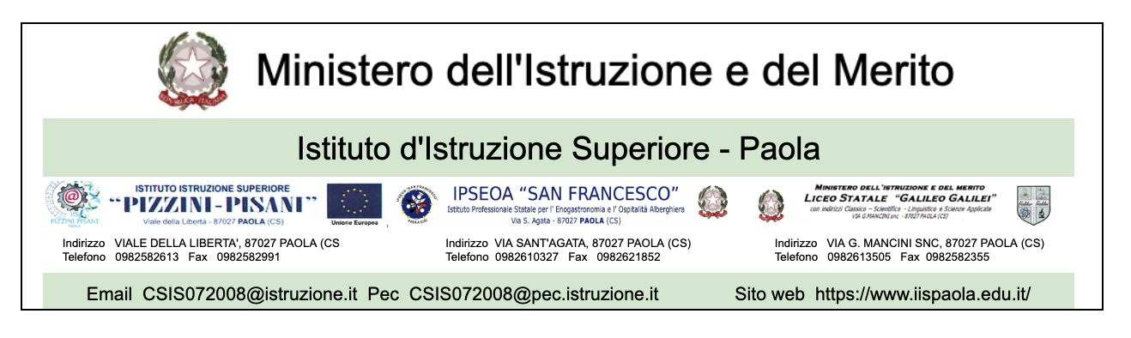

Alla Dirigente Scolastica

dell’Istituto d’Istruzione Superiore – Paola

**Oggetto: MODULO DI AUTORIZZAZIONE PER LA PARTECIPAZIONE DELLO STUDENTE/SSA alle Olimpiadi del Patrimonio 2025- Cosenza**

I sottoscritti ________________________________________ e __________________________________________,

in qualità di genitori, o esercenti la responsabilità genitoriale, dell'alunno/a _______________________________________________ frequentante la classe ______ sez. _____ indirizzo __________________________________ di questo Istituto, nella sede del _____________________ (indicare la sede frequentata: Liceo “Galilei”, IPSEOA; IIS “Pizzini-Pisani”),

**AUTORIZZANO**

Il/la proprio/a figlio/a a partecipare alle Olimpiadi del Patrimonio che si svolgeranno presso il Palazzo Arnone- Cosenza giorno 28 febbraio alle ore 8.00, accompagnati dalla prof.ssa Lanzillo L.

**ESONERANO**

la Scuola da qualsiasi responsabilità in ordine a danni che il/la proprio/a figlio/a può arrecare a sé medesimo/a o a terzi a causa di un comportamento scorretto fuori dalla norma.

Luogo e data Firma dei genitori

_______________________________ (o esercenti la responsabilità genitoriale)

___________________________________________